[Скринько, відчинись](https://www.pedrada.com.ua/article/2003-yak-stvoriti-teatr-kuhlv-u-dityachomu-sadku)

[Музична гра для старших дошкільників під час роботи у творчій майстерні](https://www.pedrada.com.ua/article/2003-yak-stvoriti-teatr-kuhlv-u-dityachomu-sadku)

На столі стоїть скринька, в якій сховано знаряддя для творчої праці: ножиці, клей, голка з ниткою, різноколірні стрічки тощо. Музичний керівник пропонує дітям відгадати, що знаходиться в скриньці, за допомогою музичних загадок.

Пісня-загадка «Голка»

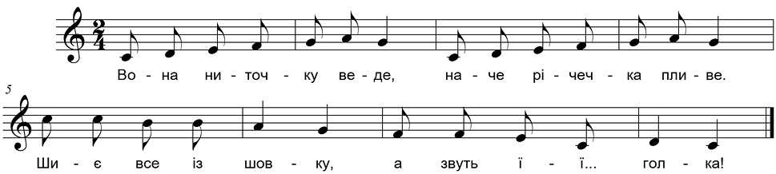

Пісня-загадка «Ножиці»

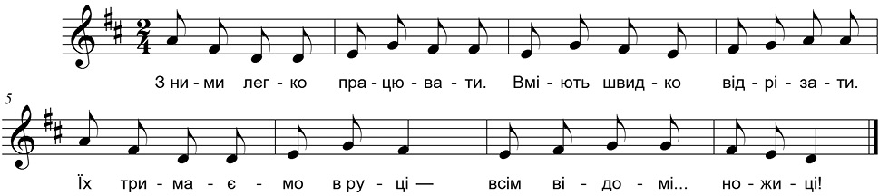

Пісня-загадка «Клей»

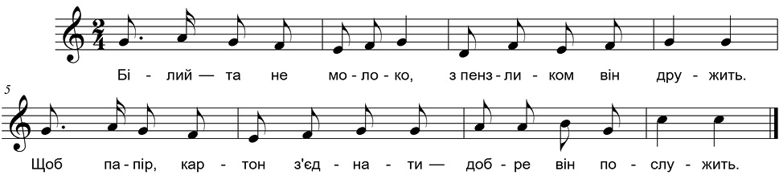

*Тетяна Вовк,   
музичний керівник ДНЗ № 46 «Сонечко», Чернівці*